Дом: внутри (Dom: wewnątrz)

1. Wpisz cyfry od 1 do 15:

нижний этаж . . . лестничная площадка . . .
подвал . . . потолок . . .
спальня . . . столовая . . .
кухня . . . ванная комната . . .
прихожая . . . гостиная . . .
лестница . . . пол . . .
верхний этаж . . . туалет . . .
чердак . . .

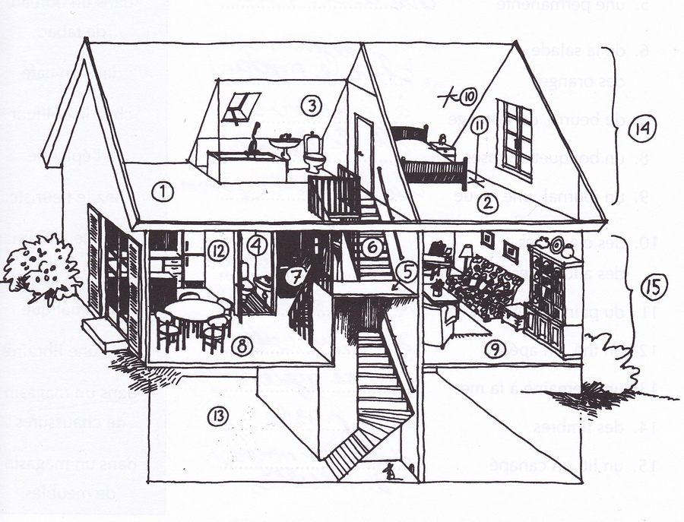

КУХНЯ

1 стена | 2 шкафчик | 3 плита |  | 4 пол |  | 5 раковина |  | 6 кран | 7 весы
8 кастрюля | 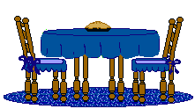      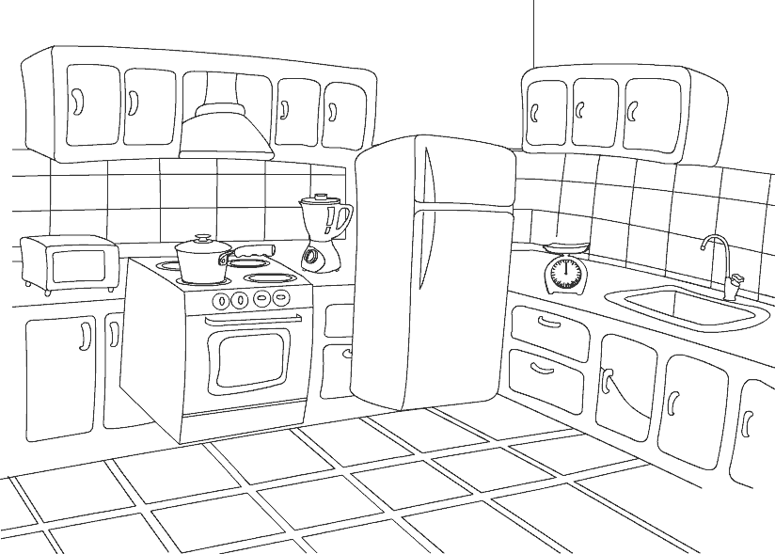              
9 микроволновая печь
10 духовка
11 ящик
12 миксер
13 вытяжка
14 стул
15 стол
16 окно
17 вода
18 часы
19 цветы
20 коробки
21 кошка
22 соль | 23 пирог |  | 24 ковер |  | 25 тарелка |  | 26 посуда |  | 27 холодильник

- Какая кухня?
- Какое окно?
- Что мы видим справа?
- Что мы видим слева?
- Какого цвета кухня?
- Что на полу?
- Что мы видим из окна утром?
- Какого цвета холодильник?
- Что стоит на холодильнике?
- Что стоит в холодильнике?
- Что находится рядом с холодильником?
- Что над раковиной?
- Что стоит на полке?
- Где стол?
- Что около стола?
- Какой стул?
- Какая табуретка?

ВАННАЯ КОМНАТА (ŁAZIENКА)

2. Wpisz cyfry od 1 do 24:

туалетный шкафчик . . . зеркало . . .
ванна . . . туалетная бумага . . .
пена для ванны . . . зубная паста . . .
биде . . . расчёска . . .
щётка для волос . . . безопасная бритва . . .
зубная щётка . . . электрическая бритва . . .
душ . . . кран . . .
банная рукавичка . . . мыло . . .
выключатель . . . фен . . .
лезвие бритвы . . . туалет . . .
раковина . . . шампунь . . .
стиральная машина . . . полотенце . . .

